Организация напольных игр как эффективное средство развития детей старшего дошкольного возраста

Подрезенкова Елена Геннадьевна, воспитатель
Велькова Наталья Александровна, воспитатель
МБДОУ № 80, г.Красноярск

Поиск эффективных средств развития дошкольников является актуальной задачей педагогов. Организацию напольных игр в групповых помещениях мы считаем очень важным направлением деятельности, так как напольные игры являясь интеграцией игровой, социально-коммуникативной и двигательной деятельности решают очень много задач развития старших дошкольников.
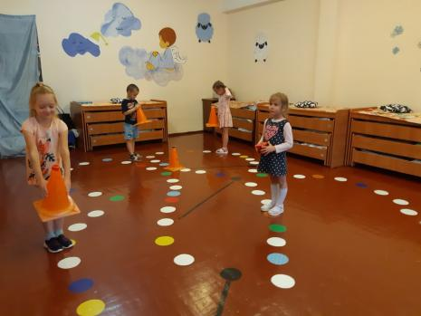
Творческой группой педагогов и родителей был разработан проект «Организация напольных игр как эффективное средство развития детей старшего дошкольного возраста». На первом этапе проекта мы сформировали команду родителей, которые смогли нанести игровую разметку, изготовить атрибуты для игр. Одна из групп детского сада первая реализовала проект и выступила перед педагогами и родительской общественностью с итогами и отзывами. На втором этапе, после удачной апробации, все группы старшего дошкольного возраста начали реализацию проекта.
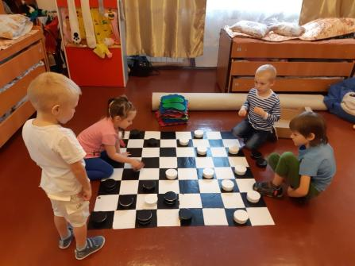
Напольные игры – это разновидность игр, которые имеют достаточно большой размер и располагаются на поверхности пола.
Изготовить напольные игры очень просто. Можно воспользоваться готовыми идеями, а можно додумать или придумать игру самостоятельно или вместе с детьми.
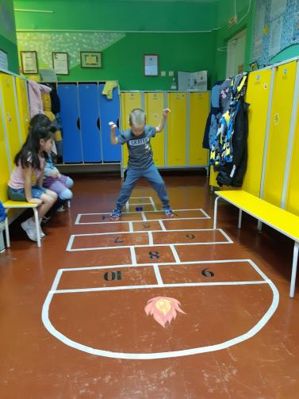
Изготовлением напольных игр в нашей группе мы занялись с начала учебного года и у нас уже достаточно большая игротека разнообразных напольных игр. Одни из которых представляют собой баннерное полотно с изображением квадратов. Данный вид игр трансформируемые, доступные, вариативные, безопасные. Так как они мобильны, дети самостоятельно могут выбирать место для игры на полу. (Приложение2).
Напольные игры уникальны тем, что дают огромный образовательный эффект: позволяют в непринужденной эмоционально-позитивной обстановке развивать общение между детьми, воспитывают у них саморегуляцию, нравственные чувства, приучают действовать по правилам. Особенно в подготовительной к школе группе, когда двигательная компетентность у детей снова становится самоценной и переходит на новый уровень благодаря развитию произвольности и соревновательной мотивации.
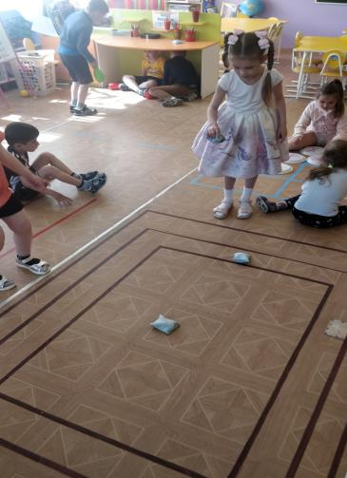
Поэтому во всех старших дошкольных группах есть потребность в реализации этого проекта в той или иной степени. Мы всегда творчески стараемся подходить к разработке игр, взаимодействуя с родителями, мотивируем их на оказание помощи в создании в группе игрового напольного пространства, приобретении игровых атрибутов.
В группах формируются игровые напольные зоны для новых игр. Мы разработали алгоритм введения игры в практическую игровую деятельность дошкольников. Каждая новая игра у нас начинается с того, что мы с детьми разучиваем правила поведения, нравственные установки для успешного взаимодействия детей во время игры. На втором этапе проходит разучивание правил игры, изучается конкретная разметка, символы. Затем дети играют вместе с воспитателем, и только освоив правила, начинают играть, самостоятельно, не привлекая воспитателя.
Одним из плюсов нашего проекта является небольшие финансовые затраты, поскольку в каждой группе имеются в наличии цветной скотч, различный бросовый материал, из которого можно изготовить атрибуты.
В старших дошкольных группах, в помещениях групповых оформлены следующие виды игр: «Классики», «Классики с битой», «Шашки», «Игра-ходилка» «Все знаем, все умеем», «Игры-бродилки» различной тематической направленности, «Волшебная резиночка», «Крестики-нолики», «Дорожка здоровья», «Боулинг». Правила во всех играх простые. Например, в игре «Классики» надо бросать биту или камушек в классик с цифрой. А затем прыгать на одной или двух ногах. Возвращаясь, нужно забирать биту или камушек. Если игрок ошибается, то ход переходит другому игроку. Первый игрок, который ошибся начинает играть с того класса, в котором ошибся. (Приложение1)
Во всех этих играх дети должны между собой договариваться, усилием воли выполнять задания, уметь объяснять друг другу правила игры в случае, если кто-нибудь из участников затрудняется, не может разобраться и т.д. фото 5
Так с момента реализации проекта по настоящее время, в ходе наблюдения, нами было отмечено, что дети к концу учебного года стали больше коммуницировать не только во время игр, но и в других видах деятельности. Теперь меньше детей испытывают трудности, если им необходимо что-либо друг другу объяснить, рассказать, поделиться впечатлениями. Организация напольных игр способствовала вовлечению замкнутых, застенчивых детей в совместную деятельность. Дети стали более социализированы.
«Игры-ходилки», «игры-бродилки» чрезвычайно полезны: они не только расширяют кругозор, но и развивают такие качества, как внимательность, усидчивость, целеустремленность, эмоционально-волевую сферу, воображение, ведь в основе игры – сюжет, наполненный приключениями.
Значимость и актуальность проекта высоки, так как игра в дошкольном возрасте является для дошкольников ведущим видом деятельности, и поэтому, создавая условия для организации напольных игр с правилами, мы развиваем ребенка в соответствии с его возрастными и индивидуальными потребностями и особенностями.
Высокие и устойчивые результаты проекта возможны при высокой мотивации воспитателей и родителей на дальнейшее развитие и совершенствование детей, при наличии осознания и понимания воспитателями важности обновления игрового и тематического содержания напольных игр.
По результатам опроса родителей в дистанционном формате, и отзывов детей проект осуществляется успешно. Особо хочется отметить восторженные отклики родителей, которые с огромным интересом и благодарностью отозвались про идею нашего проекта. Они высказали пожелание, чтобы в детском саду, дети продолжали разучивать и играть в подобные игры.

Список используемой литературы

1.Образовательная программа дошкольного образования «Мозаика»/авт.-сост.В.Ю.Белькович, Н.В.Гребенкина, И.А.Кильдышева._2-е изд. –М.:ООО «Русское слово-учебник», 2017.-528с.-(ФГОС ДО.Программно-методический комплекс «Мозаичный ПАРК»).

Приложение 1

В «игре-ходилке» – очень интересные правила и тематика заданий может быть разной, в зависимости от темы изучаемого программного содержания. Игрок кидает большой кубик с цифрами или точками, стремится дойти до финиша, выполняя различные задания.
Необходимое оборудование: оформленное поле на полу в игровой, фишки и игральный кубик (кость), карточки-задания. Поле оформляется из подручного материала – разноцветная бумага-самоклейка, цветной скотч.
Ход игры: дети в количестве до 4х человек занимают игровое поле. По считалочке дети определяют очередность ходов. По очерёдности дети бросают кубик и выполняют задания в соответствии с ходами.
Тематика заданий меняется в соответствии с темой недели. Победителем считается тот, кто первый закончит игру, дойдя до финиша и выполнит все задания.

Приложение 2
- Игровое полотно для игры «Не наступи» мы изготовили вместе с детьми. На игровом поле мы нарисовали геометрические фигуры. Нужно пройти (пропрыгать) дорожку, не наступив на заданную фигуру или цвет.

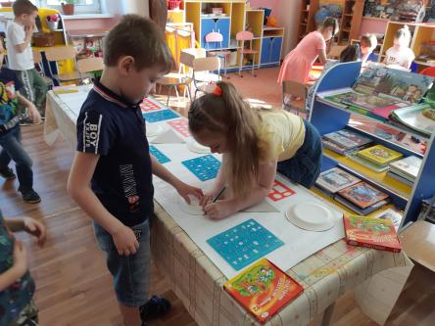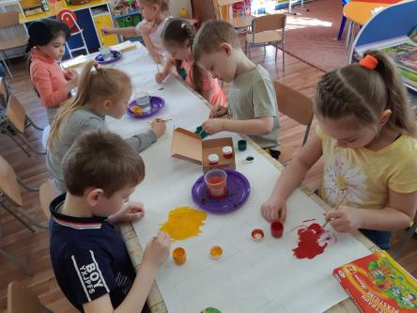
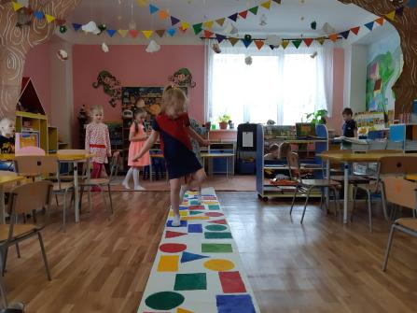

2. «Лишний в ряду»
В квадратах на игровом поле разложены карточки с изображением. Необходимо в каждой строке определить лишнее и прыгнуть в квадраты с изображением лишнего объекта, поднять карточку и объяснить свой выбор.
Игра способствует как развитию основных движений, так и закреплению у детей обобщающих понятий. Картинки с изображениями можно подбирать в соответствии с интересом детей или тематическим планированием.
Эти же карточки можно расположить на игровом поле в хаотичном порядке и предложить детям разложить их по местам.
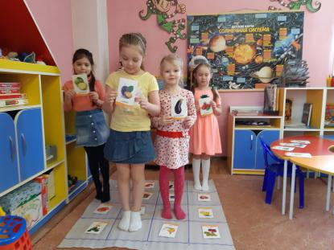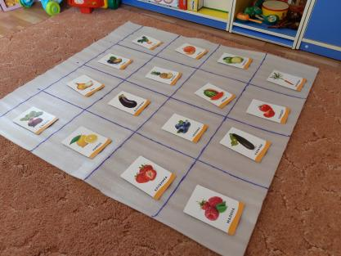
3. «Лягушка»
В центре игрового поля лежит игрушка -лягушка. Перемещение лягушки с одного квадрата на другой происходит с помощью команд «вправо», «влево». «вверх», «вниз». Игрок перемещает игрушку или сам выступает в роли «лягушки» и шагает по игровому полю, слушая команды от ведущего. Как только лягушка вылетает за пределы поля, необходимо сказать «Поймал».
Задание направлено на развитие пространственного мышления, внимания и воображения. Можно заменить лягушку и перемещать по игровому полю игрушку, которую выберут дети.
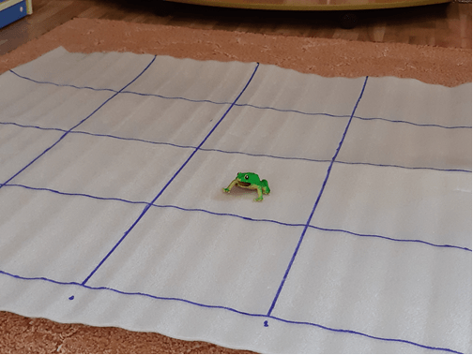

4. «Строим дом вместе»
Для игры понадобятся материал для конструирования (лего, кубики) и игровое поле в разложенном виде.
Детям предлагается побыть в роли строителей. Игровое поле это фундамент дома. Дети сами определяют размер и количество комнат, строят дом или даже целый город.
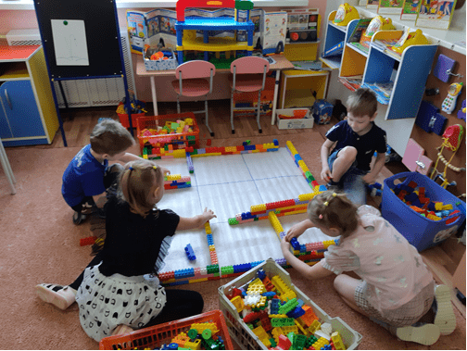
Предложенные игровые действия способствуют развитию конструктивных умений, умения планировать свою деятельность, выбирать необходимые средства.
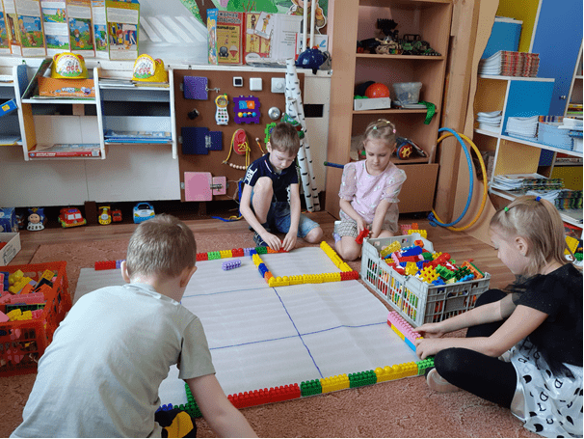

5. «Судоку»
Игра способствует развитию наблюдательности, внимания, памяти, логического мышления, закрепление знания цветов; закрепление знания геометрических фигур, цифр, знаков; ориентировка на плоскости.
I вариант: Детям предлагают карточки с геометрическими фигурами, необходимо заполнить все пустые клетки, с геометрическими фигурами. Основное правило - надо правильно положить фигуры в нужные клетки.
II вариант: На игровом поле из 9 клеток необходимо разместить геометрические фигуры так, чтобы в каждом столбике и строке каждая фигура встречалась только один раз. Для начала нужно рассмотреть карточку с заданием, затем найти ряды, в которых уже по условию известны фигуры. Найти необходимые фигуры и положить на пустую клетку игрового поля. Проверить и потом двигаться дальше. И так до тех пор, пока не заполнятся
все пустые клетки на карточке.
